北京，恍若一座夢中城市；生活，是一場短旅。我的北京生活，是烏托邦的氛圍。

咩嚕咩in北京：http://www.wretch.cc/blog/ap222333&category_id=15810043

北京生活：一個斷片

2012/04/05
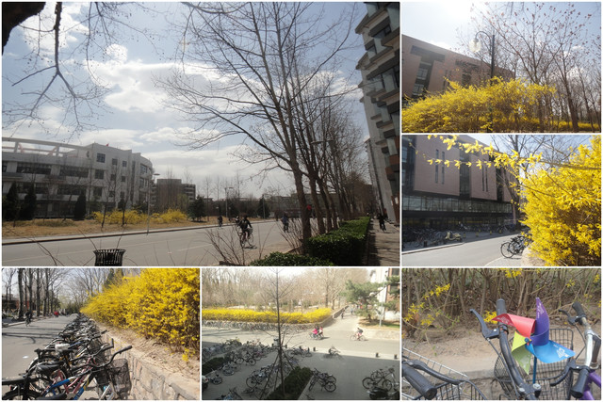
四月清明物候：潔齊氣清，天朗景明 枯黃殆盡，驚豔於此 追憶不及的童年

2012/04/06
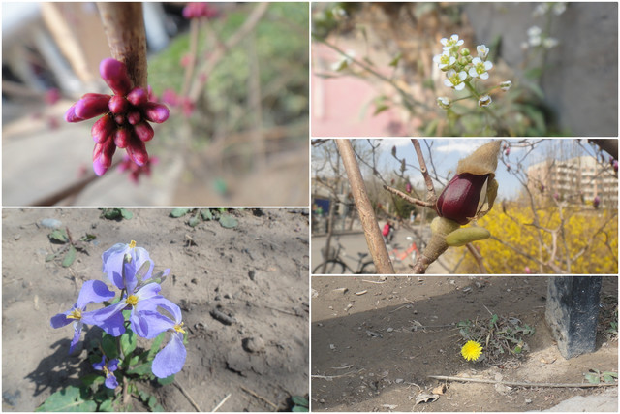
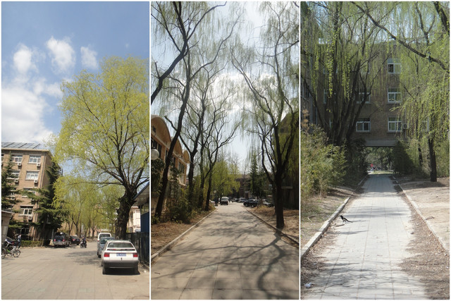
陽光總是耀眼的，樹影參差，一如慵懶的生活 獨步校園，繽紛盎然便自眼前鋪漫
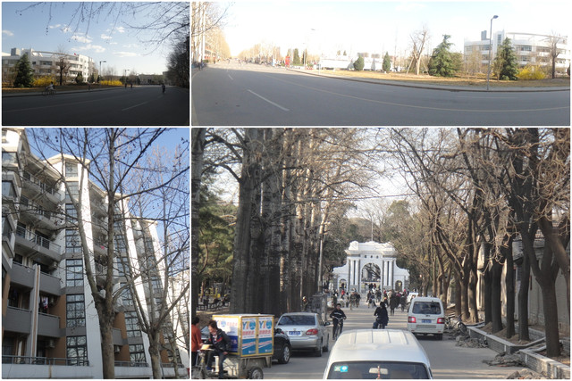
途經清華老校園，聆聽歷史的嗟歎，不變的依然是那燦爛
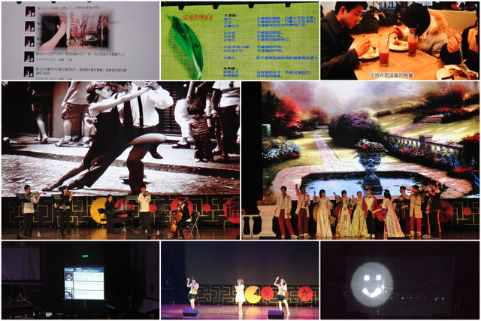
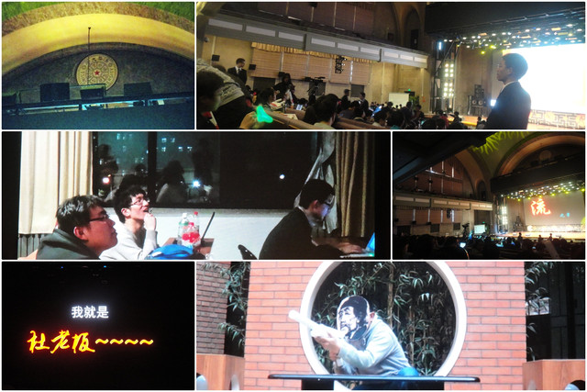
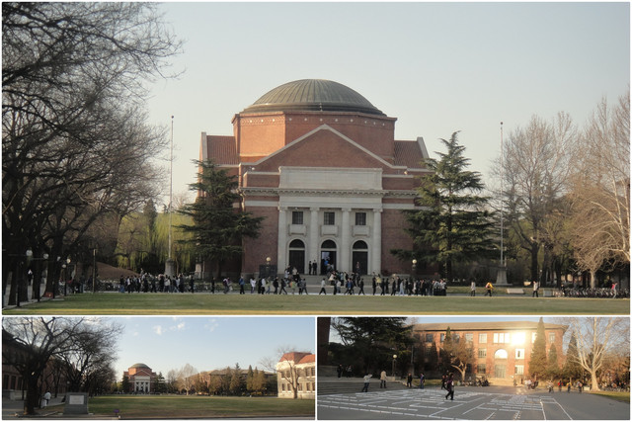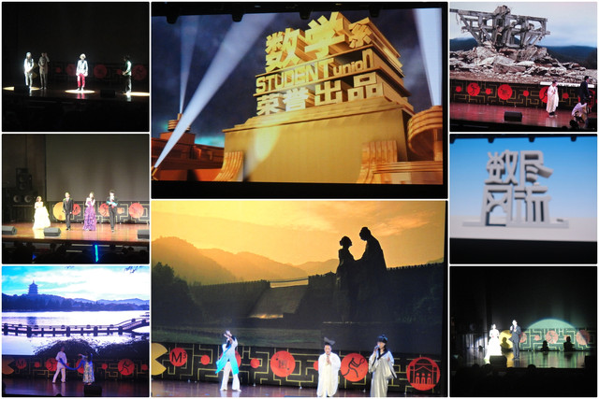
數學之夜為大禮堂揭開序幕
清華的學生才華洋溢
歌舞音樂戲劇豐富我們的視覺
2012/04/07
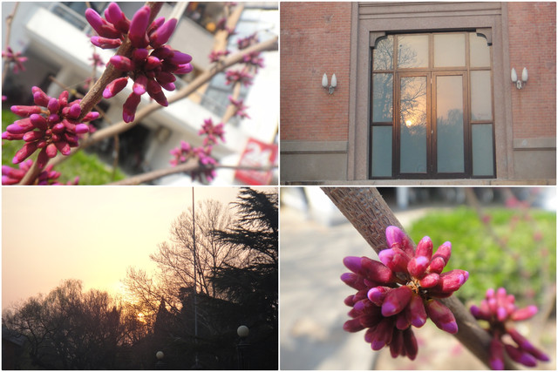
紫荊燦爛，映像夕落
寂寞低喃著

2012/04/08 四月的春生出嫩綠色的晴日
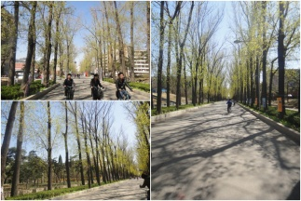
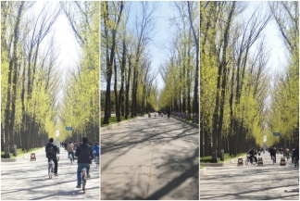

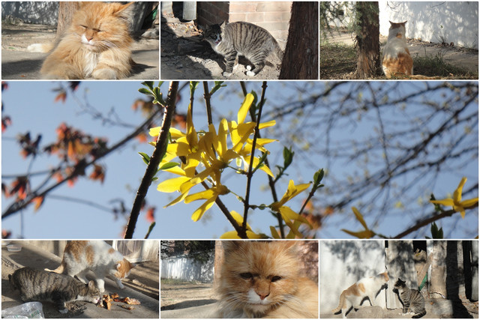
錯落光影是貓的慵懶時刻

2012/04/09
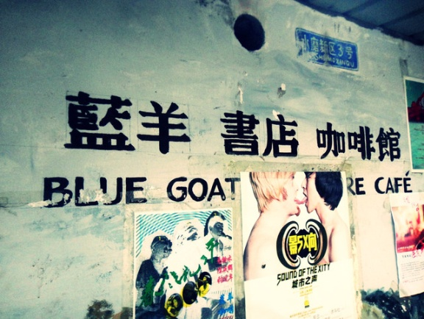

午後習慣性地窩在藍羊的沙發上
靜靜地啜飲這份寧靜

2012/04/10
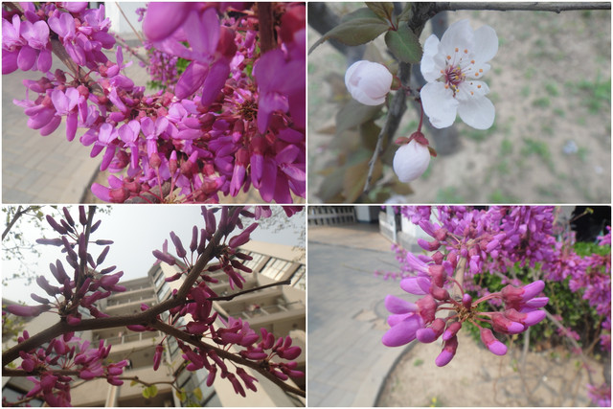

含苞的紫荊開放
宿舍前芬芳漫瀰

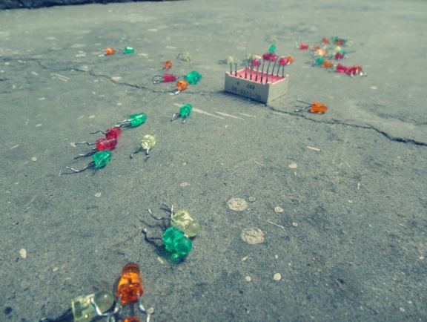

細微聲響騷動耳翼
有甚麼東西崩碎了, 就在此刻

